
Soirée fille
Vendredi 12 juin 2026
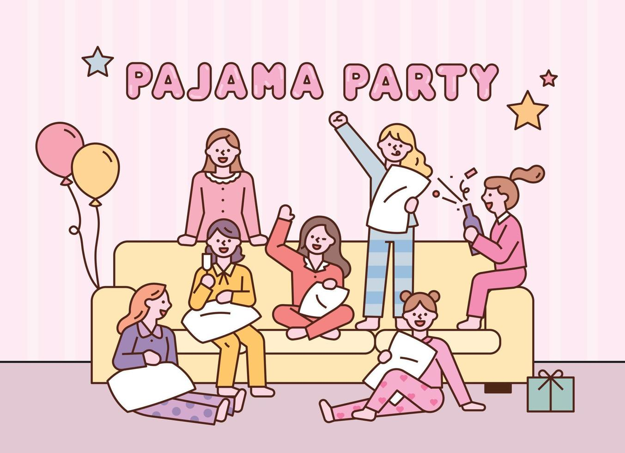

Nous vous invitons pour une soirée spéciale entre fille 🌸
Pour commencer cette soirée, les mamans sont invitées ainsi que les filles à partager un moment convivial autour d’un apéro entre 18h et 19h. Puis, nous poursuivrons avec une soirée entre fille remplie de bonne humeur, de rire et de complicité.

Début : 18h00 Fin : samedi 13 juin, 10h

Matériel :
-Sac de couchage
-Coussin
-Matériel de toilettes (brosse à dents, dentifrice, etc.)
-Pyjama

--------------------------------------------------------------------------------------------------
Soirée fille du 12 juin 2026
J’autorise mon enfant à participer à la nuité du 12 juin 2026 et lui rappelle de bien respecter les consignes de l’équipe d’animation.
Nom de/des enfant/s : ...........................................................................................
No en cas d’urgence : ..............................…………………………………………………….…….
Date et signature : …………………………………………………………………………………………….

